说明书：
一、基本玩法
1、游戏为2人游戏，胜利条件为将另一方推出屏幕外面，操作游戏内有说明，另附详细解释：
选人物界面（抄袭拳皇）在下面会有当前位置，冒号后面即为您的选择。玩家一以wsad控制上下左右进行选择，玩家二以方向键进行选择。选到想要的角色，玩家一按j确定，玩家二按1确定。确定后不能修改，双方都确定即可开始。
如图： 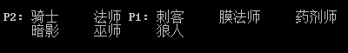
若双方选择一样：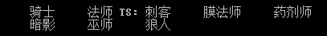
（翻译：The same）
2、所有角色均有一技能、二技能和大招，自己的能量条，部分角色有附属技能或专属标记。能量条在角色下方显示。
3、能量条的积攒需要移动次数：主动移动一定次数加一点能量。未有特殊说明角色能量条满为3，所有角色多攒无用。
4、未注明特殊消耗均为一技能1点，二技能2点，大招3点。
5、附属技能，标记的触发条件（和消耗）会单独列出。
6、道具玩法：角色覆盖道具即刻生效。
道具包括：给自己加3层眩晕，使对手退后10格，使对手眩晕2次退后5格并给自己加2层霸体，给对手加5层霸体，使自己能量+1，使对手能量-1。

二、特殊玩法及介绍：
（1）眩晕可以使人的一次非技能移动失效霸体可以使推进者一次非技能推进失效。
（2）攻击表示一次推进的格数。
（3）中毒可以使人每移动2格附带眩晕2次。
（4）剧毒可以使人每移动1格附带眩晕2次。
（5）迷魂持续10~30回合，到期自动消除。
（6）眩晕状态移动不消耗任何状态（除眩晕转霸体外）回合数，仅解除一次眩晕。
（7）冰冻状态下不能移动不能使用移动类技能，在解除冰冻后冻伤，冻伤每两次移动前进一格。
（8）3格能量角色1格能量需要非技能移动15次。
（9）6格能量角色1格能量需要非技能移动10次。
（10）9格能量角色1格能量需要非技能移动7次 。
（11）闪现无视对手，移动若对手阻挡将会推进。
（12）封技能使自己释放不出技能，移动可解除次数 。
（13）魅狐随机事件包括：眩晕5~10次，迷魂25~50回合，向前闪现-10~5格。

三、创界玩法
1、能开启创界的人物目前更新2个（长者、魅狐）
2、在创界里的玩家需要完成对手创建的创界的任务，超时、超回合限制或出界直接判负，游戏结束。
3、创界里不能攒能量，不能使用技能。
4、创界是一个单独的世界，自己的状态不会保留，给对手的状态会保留。

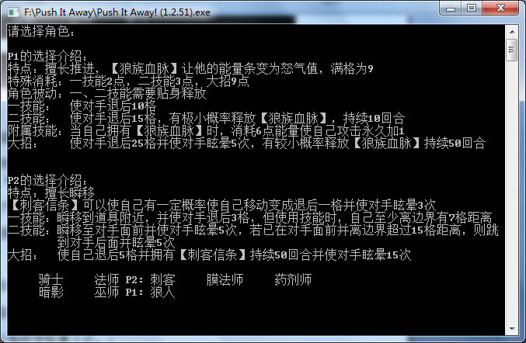
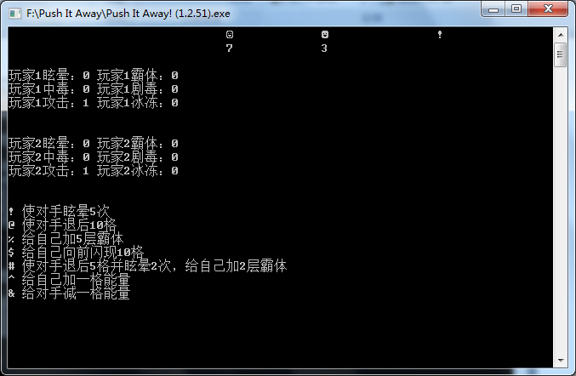
游戏截图（版本:1.2.51）

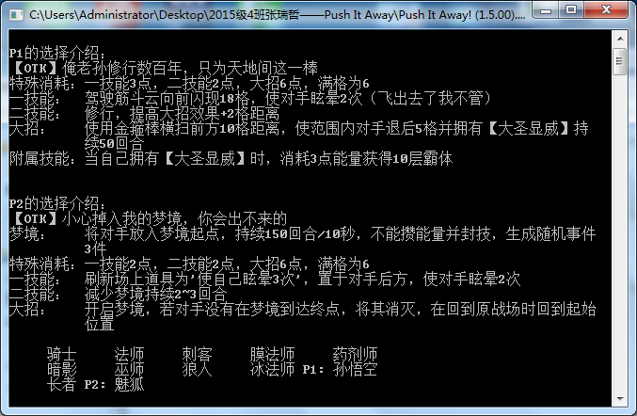
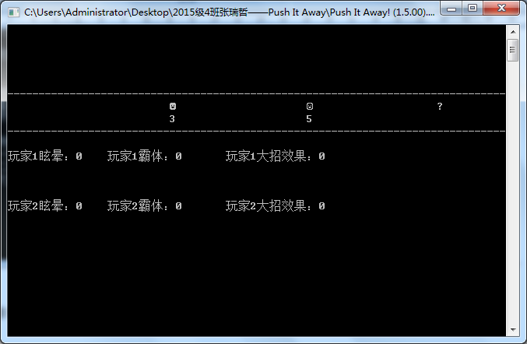
(游戏截图：1.5.00)(上交版本：1.5.00)

PS：本程序由zrzring个人制作，不得翻版，不得抄袭

